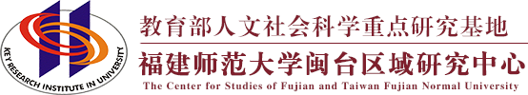
普通高等学校人文社会科学重点研究基地
KEY RESEARCH INSTITUE OF HUMANITES AND SOCIAL SCIENCE IN UNIVERSITY

工作简报2022年第三期
福建师范大学闽台区域研究中心

目 录

中心工作进展
主要学术活动
闽台信息动态

主送：教育部社科司
抄送：省教育厅、省台办
地址：福建省福州市仓山区上三路32号 邮编： 350007
TEL：0591-83443674 E-mail：mtyjzx@pub6.fz.fj.cn

中心工作进展

中心研究员受聘海峡两岸乡建乡创发展研究院特聘专家
7月3日，海峡两岸乡建乡创发展研究院成立大会在福州召开。中央台办、国务院台办副主任刘军川通过视频致辞，省委常委、常务副省长郭宁宁出席并致辞，全国政协社会和法制委员会委员陈义兴，省级老同志李红、潘征等出席大会。会上，海峡两岸乡建乡创发展研究院正式揭牌，聘任研究院顾问、专家并颁发证书，中心副主任吴巍巍研究员被受聘为海峡两岸乡建乡创发展研究院特聘专家。
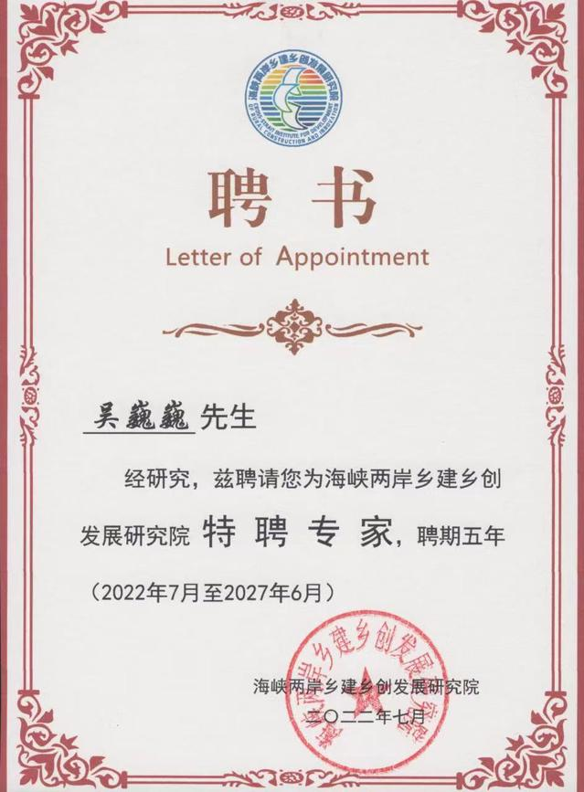

中心研究员郑碧强教授受聘首批福州市精神文明建设智库专家
为深入学习贯彻习近平总书记关于精神文明建设的重要论述，贯彻落实省文明委全体会议精神，争创全国文明典范城市，以优异成绩迎接党的二十大胜利召开。2022年6月29日，福州市委文明办举办“做文明有礼的福州人”主题研讨暨福州市精神文明建设智库座谈会，聘请20位专家学者组成首批福州市精神文明建设智库专家，第六届福建省人民政府顾问、闽台区域研究中心研究员郑碧强教授、博士生导师受邀参加并获聘。
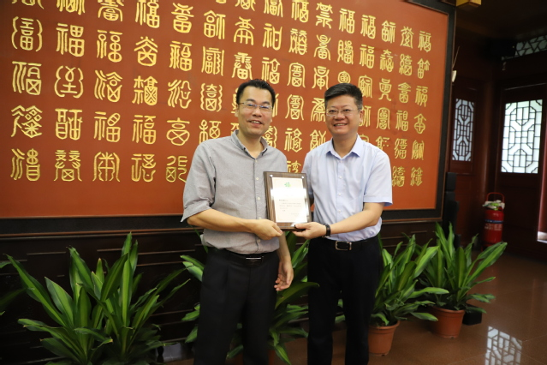
市委宣传部副部长、市委文明办主任林家枢给郑碧强教授颁发聘书
与会专家学者围绕如何提升市民文明素质、提高城市文明程度发言，并从发挥新时代文明实践中心作用、宣传引导、加强监督、建立健全相关机制等方面提出“金点子”。
会上，郑碧强教授提到：建设新时代文明实践中心，是以习近平同志为核心的党中央从战略和全局上作出的重大决策部署。为此，我们要以“坚守‘初心’，进一步明确工作理念，坚持‘一把手抓、抓一把手’强力推进；要运用‘匠心’，积极探索基本工作路径的；要注重‘走心’，继续加大资源整合力度；要推动‘入心’，进一步明确文明实践所(站)的工作内容和运转方式，以‘文化+’着力营造浓厚文化氛围，依托‘互联网+’构建‘不走的’‘身边的’志愿服务新模式；推动新时代文明实践中心与融媒体中心、‘学习强国’学习平台的相互贯通、高质量融合发展；着力于文明实践志愿服务培训与项目孵化；加大设区市指导督导力度”等为着力点深化拓展新时代文明实践中心建设，进而以新时代文明实践中心建设推进城市文明程度得到更大程度提升。

闽台区域研究中心党支部赴泉州安溪、永春开展调研实践活动
6月30日至7月3日，闽台区域研究中心副主任吴巍巍教授带领中心党支部多名师生赴泉州安溪、永春二县进行实地调研实践活动，深入了解“中国茶都”与“中国香都”的文化价值和发展现状。
吴巍巍一行在安溪走访了魏荫名茶、铁观音发源地、玉湖殿（闽台保生大帝祖籍地）、台湾茶厂、石门茶山等地。在铁观音制作技艺非遗传承人魏月德先生的带领与介绍下，中心师生参观了铁观音母树，对铁观音的发源与发展有了更进一步的了解。而在感德台湾茶厂吴政山先生的介绍下，中心师生对闽台之间铁观音茶产业的制作与销售合作有所知悉，对安台茶文化渊源也有了更深的了解和感受。安溪铁观音与台湾乌龙茶同根、同种、韵味相近，近年来台湾方面对茶厂的机械使用、生产情况进行了相关指导与支持，安溪方面也提供了大量的创业就业机会，两地的茶产业在历史渊源基础上不断进行融合创新。
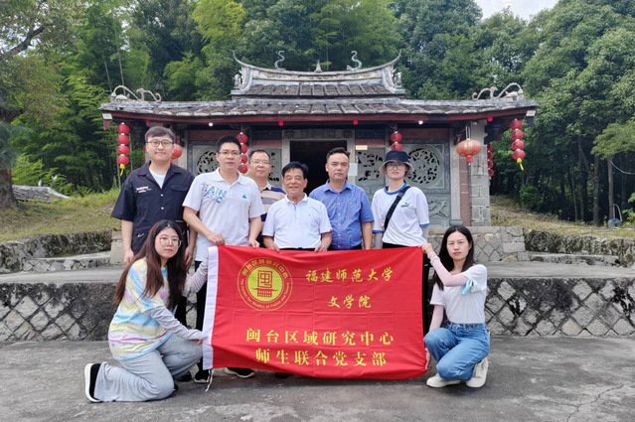
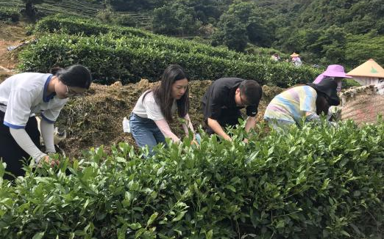
在“中国香都”永春，调研组先后走访了国家香检中心、百丈岩、魁星岩、达埔彬达制香厂等地，了解永春香在当地的生产制造与使用情况。先秦时期，人们将本草香制作成香囊使用，随着历史演变不断出现沉香、降真香、盘香、线香、蔑香等香料与香制品，一直到明清时期出现没落现象。永春香的起源发展与蒲氏家族、海丝之路之间有着不解的渊源。如今，人们通过精油提取出香与药材、永春芦柑、佛手、姜等物品进行结合生产出香水、香油，还制作了诸如香炉、香具等衍生品，不断丰富香文化的内涵与资源。通过研究人员的介绍，以及观看香道表演，大家对于香制品与香文化产生了浓厚的兴趣，希望今后能够深入学习研究更多有关永春香的知识，从而对香产生更好更广的宣传作用。
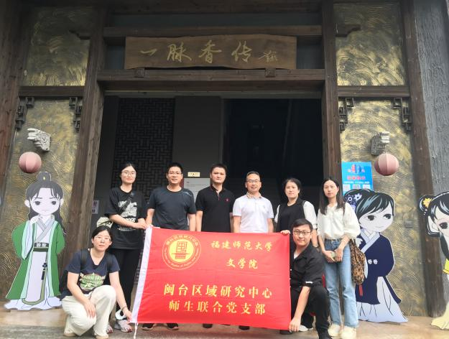
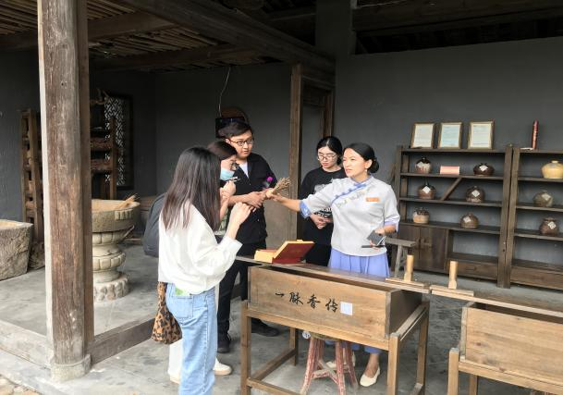
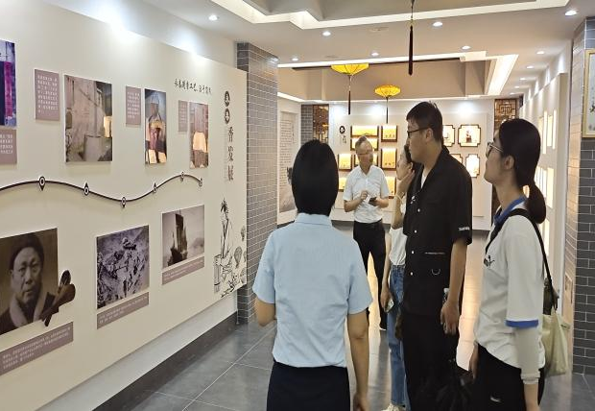
“香”与“乡”同音，中心师生借此机会参观了永春籍“乡愁诗人”余光中文学馆，两层展厅分别以“乡愁四韵”、“四度空间”、“龙吟四海”为主题展示了余光中的一生经历、文学成就以及学者对余光中的研究和评价。在馆长周梁泉先生的介绍中，大家深刻体会到文学馆建成之不易，了解了余老与家乡的亲缘故事，感受到这一片故土对余老先生之情义、情切。
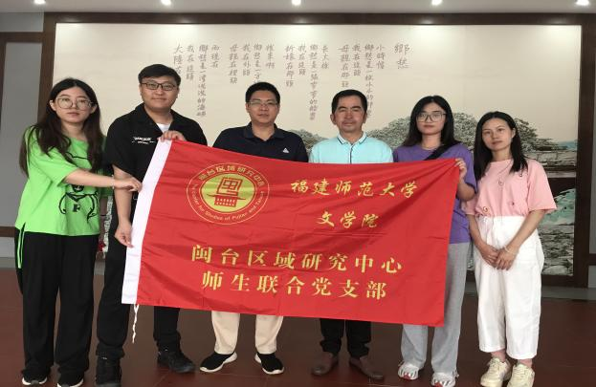
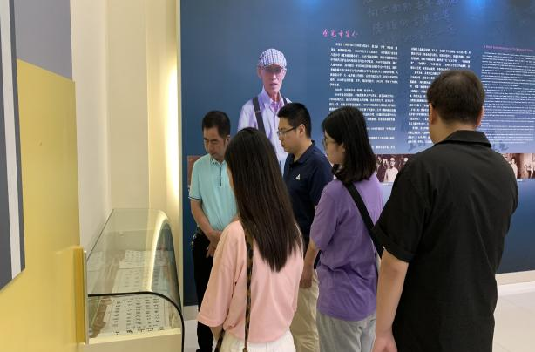

中心袁勇麟教授参加省乡村振兴研究会主办“创意点亮乡村——乡村文旅创意实践与探索”专题沙龙
7月6日，由省乡村振兴研究会主办，省乡村振兴研究会乡村文旅专委会、省海峡文旅创意产业协会和溪园（三落厝）度假酒店共同承办的以“创意点亮乡村——乡村文旅创意实践与探索”为主题的沙龙开展，中心教授、博士生导师、福建省海峡文旅创意产业协会专家委员会主任委员袁勇麟参与本次主题沙龙，并做发言与研讨交流。
乡村文旅产业作为激发乡村活力和城乡文化连接的关键要素，正在成为当下城乡发展的新兴密码。袁勇麟教授分享《乡村文旅产业文化形态及创意表达》并指出，乡村有着中国最古老、最传统、也最具代表性的文化元素和传统技艺，这些都需要专业团队进行挖掘、提炼、提升，这些前期的投入对于文旅项目具有事关成败的意义。他以台湾薰衣草森林为例，抽丝剥茧般解读了乡村文旅项目中文化和创意的非凡价值。
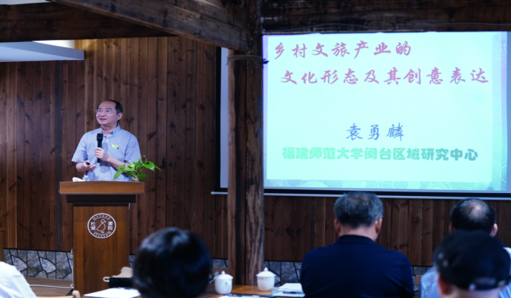
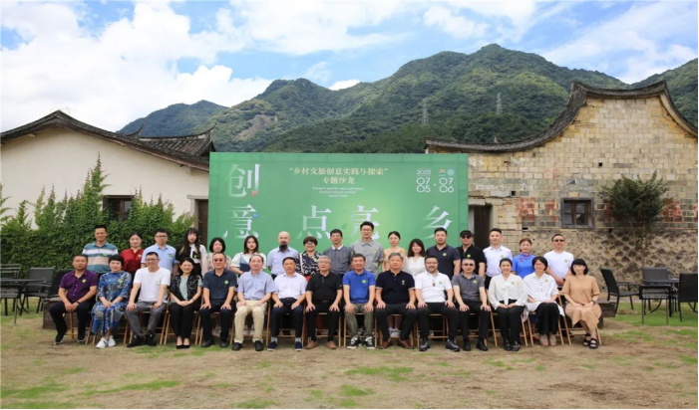

湖州市台办主任姜宝荣一行莅临中心调研
7月18日，湖州市台办主任姜宝荣一行莅临中心调研。中心主任李小荣，副主任吴巍巍等陪同调研。
李小荣对姜宝荣一行莅临中心调研交流表示欢迎，并简要介绍了中心在对台文教交流合作方面的基本做法。吴巍巍介绍了中心在科学研究、对台交流、智库建设、人才培养等方面的基本情况。姜宝荣表示，此次调研对如何发挥团结高校科研机构的作用有很多新的启发，希望借此契机，加强与中心的合作交流。
座谈中，双方围绕共同做好对台教育和文化交流工作、加强校地合作以及近期相关工作进行了深入的沟通与交流。
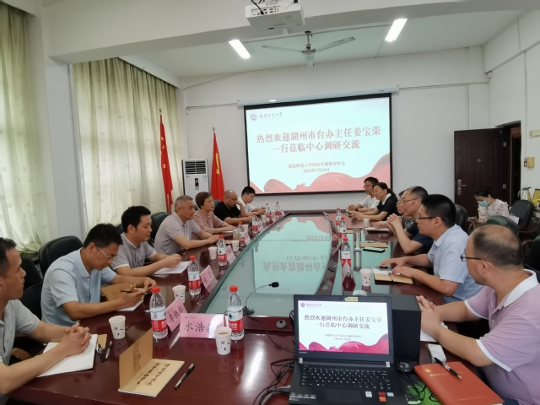

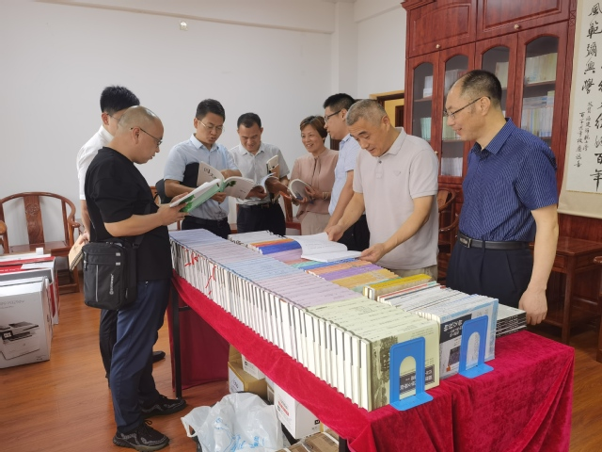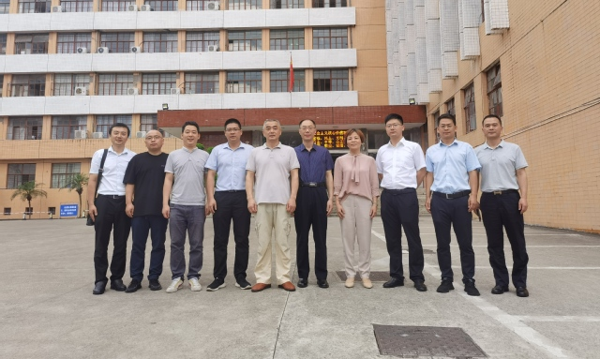

中心副主任吴巍巍研究员为“探索海峡两岸融合发展新路专题班”授课
7月26日，中心副主任吴巍巍研究员为由福建省委党校主办的“探索海峡两岸融合发展新路专题班”授课，主讲题目为《铸牢中华民族共同体意识 推进祖国统一大业——闽台宗教文化的历史渊源与发展动态》。在讲座中，吴巍巍教授围绕台湾地区宗教文化及其历史渊源、当前台湾地区宗教发展新兴现象及闽台宗教文化的动态发展等问题展开论述，并阐述了如何利用闽台宗教渊源关系做好探索当下两岸文化融合发展新路径等工作方法，并与专题班学员就开展两岸融合发展创新实践活动展开探讨和交流。
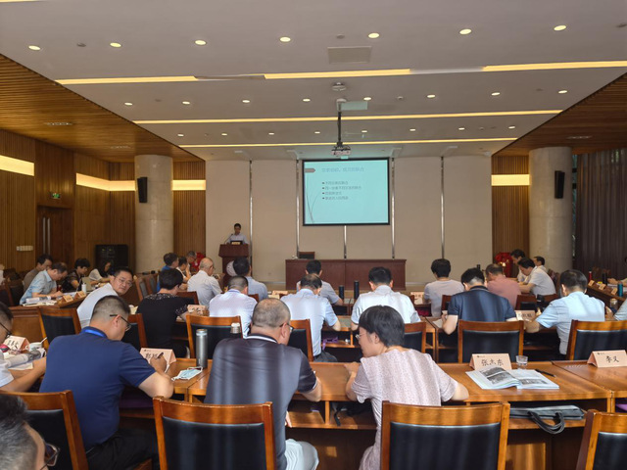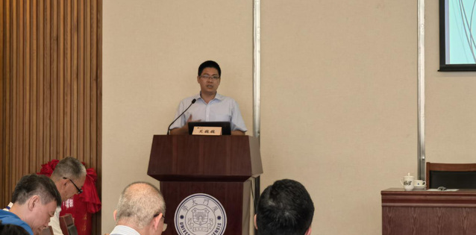

中心与永泰白云乡签署战略合作框架协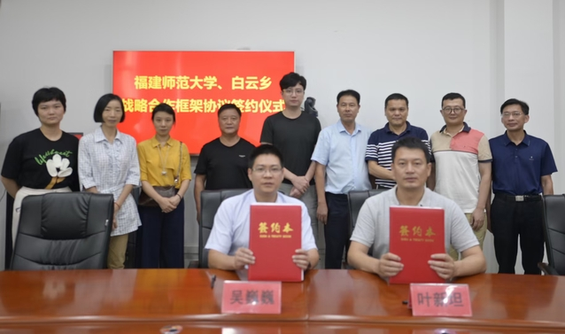
8月2日，福建师范大学闽台区域研究中心和福州市永泰白云乡人民政府正式签订战略合作框架协议，以响应国家号召开展乡村文化振兴协作，挖掘传统文化、讲好白云故事，向世界传递生生不息的中国乡土文化和出类拔萃的中国古代智慧。中心副主任吴巍巍教授、白云乡乡长叶新坦代表双方签署战略合作框架协议。

中心召开 《台湾问题与新时代中国统一事业》白皮书专题学习会
8月16日，中心组织召开专题学习会，全面、系统学习领会《台湾问题与新时代中国统一事业》白皮书的精神实质。中心全体师生通过线上形式参加会议，中心副主任吴巍巍教授主持会议。
会上，全体师生分别谈了学习感想，大家纷纷表示， 白皮书是在新时代、新形势下发布的，意义重大，影响深远。白皮书全面系统阐述了党和政府在新时代推进实现祖国统一的立场、方针、政策，有利于提振矢志追求国家统一的精气神，增强岛内和海外反“独”促统力量的信心和勇气，凝聚支持和促进祖国统一的磅礴伟力。
中心将进一步研读白皮书，吃透精神实质，把握核心要义，让白皮书精神武装头脑，指导实践，继续深化和开拓两岸文教融合发展创新路径，将中心涉台研究工作统筹于祖国事业与筑牢两岸中华民族命运共同体意识的健康轨道上，为两岸携手实现祖国统一和中华民族伟大复兴的中国梦贡献力量。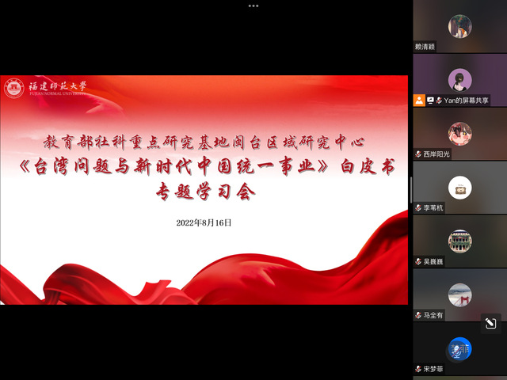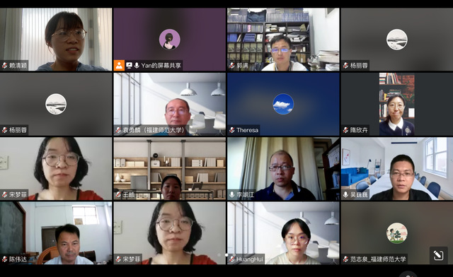
中心召开2022年新学期工作部署会议

为切实做好新学期中心各项工作，9月4日下午，闽台区域研究中心在华南B楼会议室召开新学期工作部署会。文学院党委书记钟伟兰，文学院院长、中心主任李小荣，文学院党委副书记叶祖淼，中心副主任吴巍巍、陈伟达及中心全体教师参加会议。会议由中心副主任吴巍巍教授主持。
会议伊始，吴巍巍传达了保密工作相关会议精神，要求中心全体人员强化底线思维，严明保密责任，强化日常管理，加强宣传教育，推动中心保密工作高质量发展，共同维护好、发展好中心安全稳定大局。
会上，中心全体人员就上学期与暑期工作情况以及新学期工作计划进行了汇报。中心主任对新学期重点工作进行了安排部署。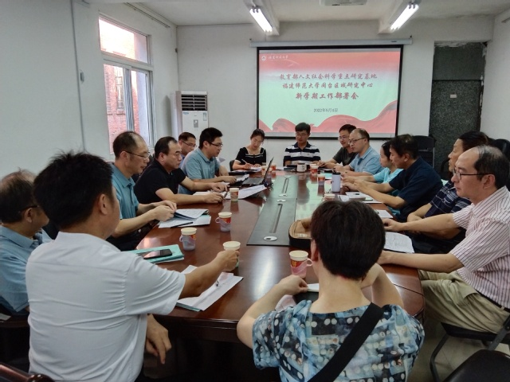

中心举行马重奇教授国家社科基金冷门绝学学术团队重大项目开题论证会
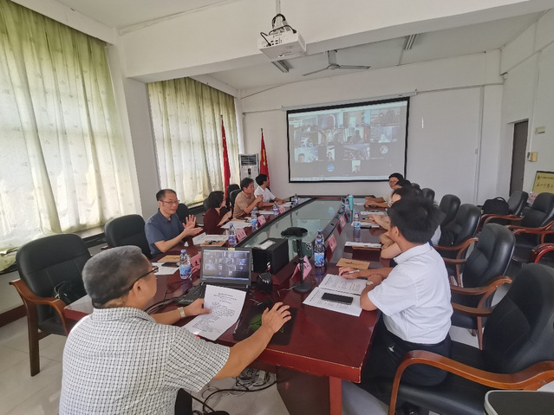
9月17日，由福建师范大学闽台区域研究中心马重奇教授担任首席专家的国家社科基金冷门绝学学术团队重大项目《明清以来中西闽方言文献发掘、集成与研究》（项目号：21VJXT003）开题论证会在我校仓山校区文科楼会议室召开。此次论证会采取线上和线下结合的形式，来自中国社会科学院、南京大学、华中师范大学、陕西师范大学、华中科技大学、海南师范大学、商务印书馆和福建师范大学的八位专家组成课题论证评议组。福建省教育学院科研处长张平忠教授、福建师范大学文学院李小荣院长、福建师范大学社会科学处张梅副处长及福建师范大学文学院、闽台区域研究中心领导、课题组成员、部分青年学者和研究生参加了会议。论证会开幕式由福建师范大学文学院王进安教授主持。
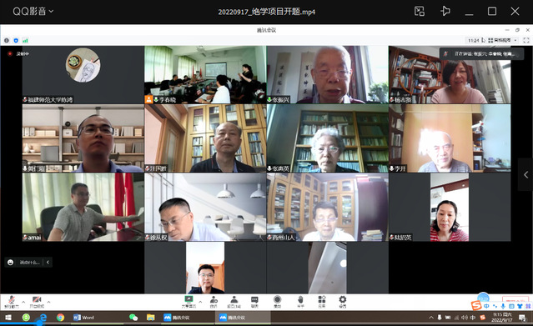
张梅副处长在致辞中对课题的开题表示祝贺并对各位专家学者一直鼎力支持该重大项目表示感谢，向与会专家介绍了近些年来福建师范大学的蓬勃发展状况以及在科研上取得的成绩，希望与会专家继续支持我校的科研工作，有机会来我校讲学指导，同时引荐更多的学术人才加盟我校。
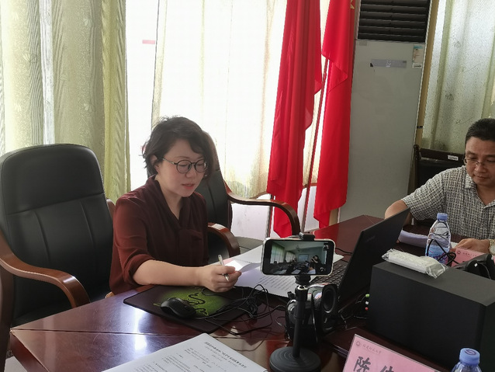
李小荣教授代表文学院及闽台区域研究中心感谢评议组专家和课题组成员在项目申报和研究中给予的支持和帮助，希望评议组专家对课题不吝赐教，提出宝贵意见。同时，学院和中心也会不遗余力地为马重奇教授和项目组成员开展研究提供便利条件。此外还介绍了学院学科科研状况，希望各位专家学者继续关心和支持福建师范大学中国语言文学学科的发展。
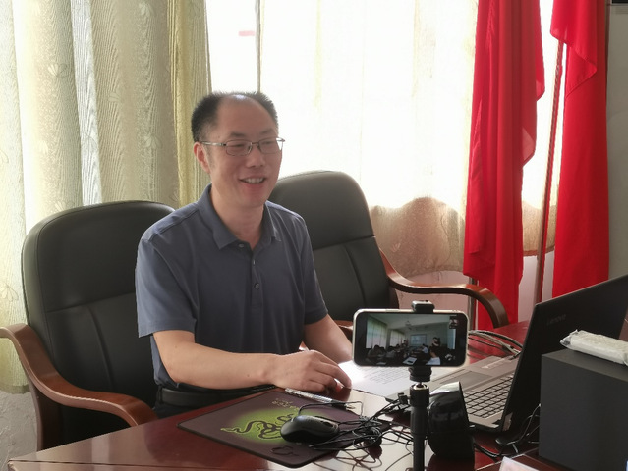
项目开题论证会由著名语言学家、中国社会科学院语言研究所张振兴研究员担任专家组组长并主持开题论证会。
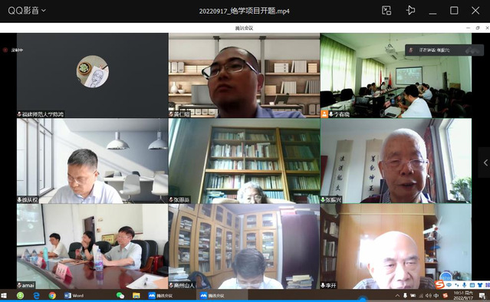
论证会首先听取课题组首席专家马重奇教授所作的开题报告，马重奇教授从项目研究的主要内容、基本思路、研究方法、实施步骤、重点难点及创新之处、项目研究的进展情况及今后努力方向等方面对课题进行了详细汇报。由中国社科院语言所张振兴研究员、南京大学李开教授、陕西师范大学胡安顺教授、海南师范大学张惠英研究员、华中师范大学汪国胜教授、华中科技大学黄仁瑄教授、商务印书馆徐从权编审、福建师范大学林志强教授组成的专家组，认真听取了课题组汇报，对课题研究中的理论创建、结构安排、研究视野、实际步骤等问题进行了深入细致的点评和指导，充分肯定了课题组的研究计划，对课题组已经开展的高效工作予以高度的评价，同时提出许多富有建设性的意见和建议。
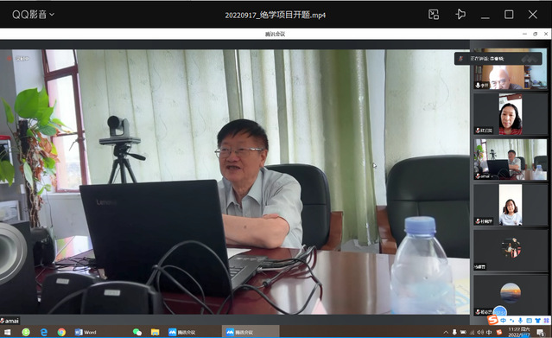
专家组经过认真讨论，认为该项目对中西闽方言文献进行系统性整理与研究，研究内容非常珍贵、丰富，研究思路清晰、逻辑性强，研究方法科学可行，实施步骤有条不紊，在语言学、文化学、历史学，特别是中外交流史方面具有重大的学术意义和社会价值。一致通过项目开题，同意课题按计划继续开展研究。
首席专家马重奇教授对各位专家指出的问题和提出的建设性意见表示衷心感谢，表示接下来将认真研读和领会专家建议，进一步明晰核心概念，拓宽研究视野，突破关键问题，力争产生对学术具有推动价值的重要成果。相信在各位专家和课题组成员的共同努力下，一定能够高质量地完成项目的预期目标。

中心赴河南大学参加教育部人文社科重点研究基地建设经验交流会
9月17日，由教育部社会科学司指导，河南大学黄河文明与可持续发展研究中心主办的“教育部人文社科重点研究基地建设经验交流会”在河南开封举行。本次会议围绕基地与“双一流”建设、基地与新型智库建设、基地与新文科和交叉学科建设及基地建设与发展创新等主题展开交流研讨。
中心副主任吴巍巍研究员与郭满博士应邀参加此次会议，吴巍巍研究员还在大会上作了题为《探索两岸融合发展新路服务新时代祖国统一事业——福建师范大学闽台区域研究中心基地建设经验谈》的发言报告，得到了与会基地负责人和成员的关注和反响。
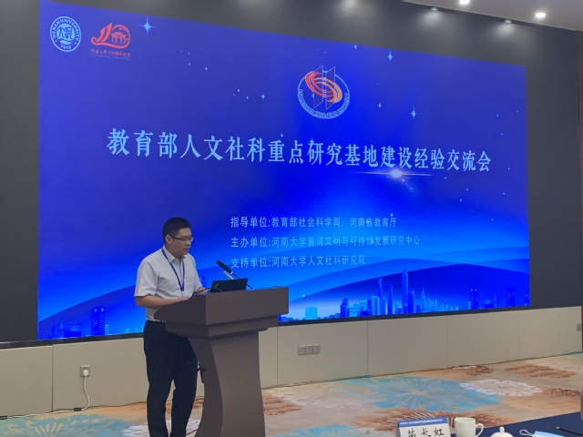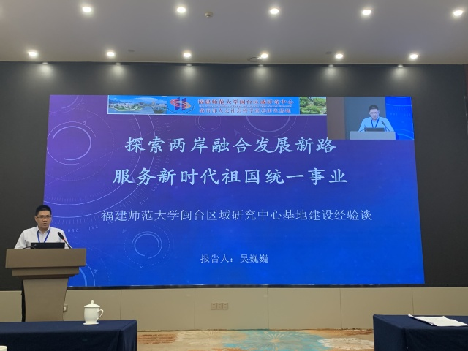
‍
“文化传承•历史反思：叶荣钟与重写台湾文学史”两岸学术研讨会在福州召开
“文化传承•历史反思：叶荣钟与重写台湾文学史”两岸学术研讨会于2022年9月24-25日在福州举办，研讨会以“文化传承·历史反思”为主题，关注中华文化在两岸的传承发展与创新，对叶荣钟的文史书写与祖国情怀做深入研讨，引导两岸青年正确认识台湾反抗日本殖民统治与帝国主义的历史。受疫情影响，本次会议采取线上线下结合的形式，来自海峡两岸台湾文化研究领域的40多位知名专家学者莅会发表演讲，并特辟研究生专场，培养台湾问题研究的学术新秀。会议还邀请了关心台湾问题的学者进行“以叶荣钟为方法”的圆桌会议，从叶荣钟的思想中汲取两岸文化融合发展新路的精神资源。

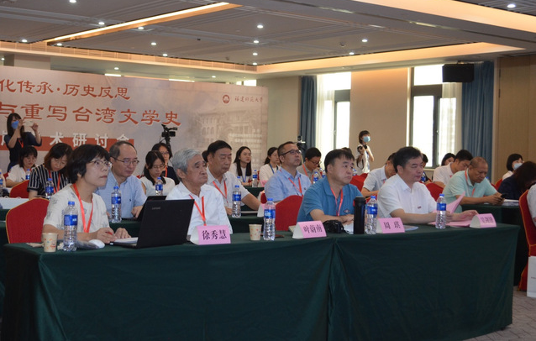
（会议现场图）

研讨会开幕式由福建师范大学原副校长汪文顶主持，中华全国台湾同胞联谊会副会长杨毅周、中国社会科学院哲学研究所所长张志强、九州出版社副社长王守兵、福建师范大学副校长吴剑锋发表致辞。他们的发言围绕两岸学术研究提出了新的期待：虽然全球民粹主义、排外主义的形势愈演愈烈，但是两岸人民之间的思想和情感需求并不会因此而隔断。此次会议是两岸学界第一次共同对叶荣钟先生进行全面认识和研讨，让两岸学者有了一个敞开心胸、求同存异、情感交流的机会，也摸索出两岸人民文化往来的新途径，最终将有利于巩固海峡两岸的命运共同体。
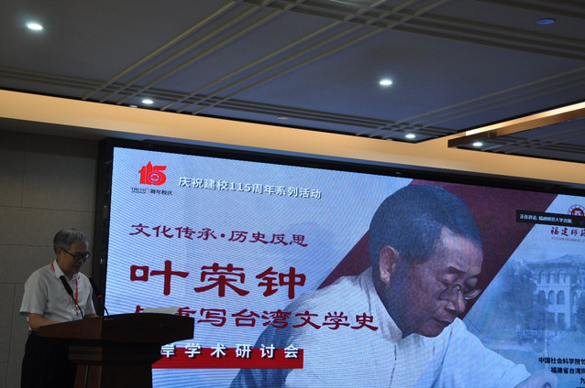
（福建师范大学原副校长汪文顶主持开幕式）
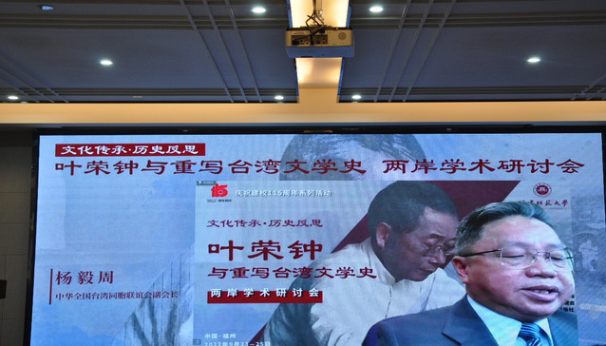
（中华全国台湾同胞联谊会副会长杨毅周致辞）
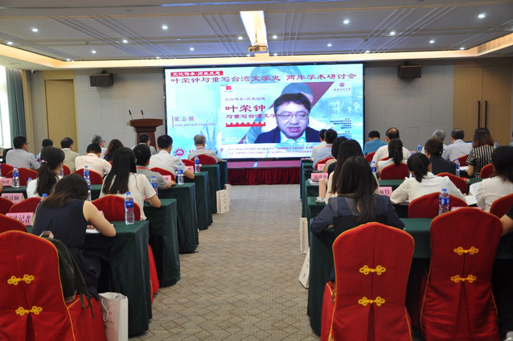
（中国社会科学院哲学研究所所长张志强致辞）
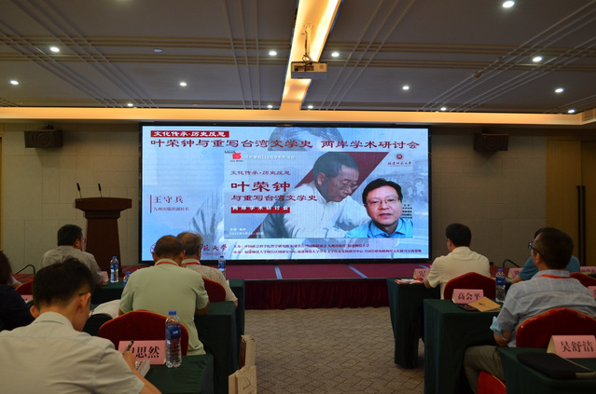
（九州出版社副社长王守兵致辞）
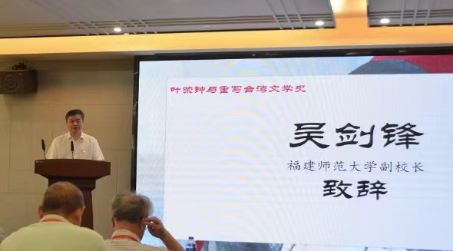
（福建师范大学副校长吴剑锋致辞）
研讨会学术交流环节分为“主题演讲”和“分组讨论”两个部分。孙绍振、吕正惠、赵刚、叶蔚南、徐德明、蓝博洲、张重岗、徐秀慧等海峡两岸知名学者围绕叶荣钟一生的思想脉络，特别是其祖国情怀与中华文化传承，就“叶荣钟与两岸抗战史研究”、“中华文化传承与反殖民”、“叶荣钟研究与历史反思”、“青年学者论叶荣钟”等主题展开研讨与交流。

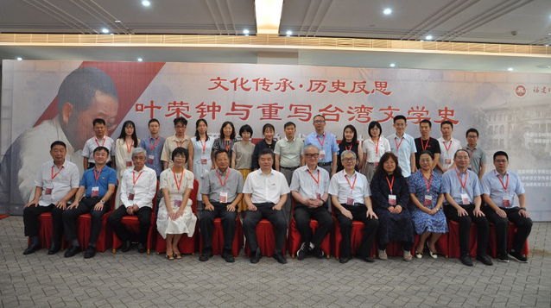
（现场与会嘉宾合影）
本次研讨会由中国社会科学院哲学研究所、福建省台联、九州出版社、福建师范大学联合主办，福建师范大学闽台区域研究中心、福建师范大学中华文学传承发展研究中心、全国台联海峡两岸文化研习交流基地共同承办。

主要学术活动
中心研究员参加第一届海峡两岸历史文化与国家认同研讨会
7月15日，由中国社会科学院中国边疆研究所主办的“第一届海峡两岸历史文化与国家认同研讨会”在线上举行。本次研讨会聚焦早期台湾社会、民族宗教与文化认同，明清时期对台治理研究、近代海峡两岸关系与国家认同研究、近代台湾社会文化认同研究、当代台湾青年世代与国家认同等议题，共有来自国内相关高校和研究机构的20多位涉台研究的专家学者参与会议。中心副主任吴巍巍研究员应邀参加本次会议，并在会上报告和交流主题论文《抗日与复台：关于海峡两岸抗战史书写的几点思考》，得到与会学者的关注和讨论。
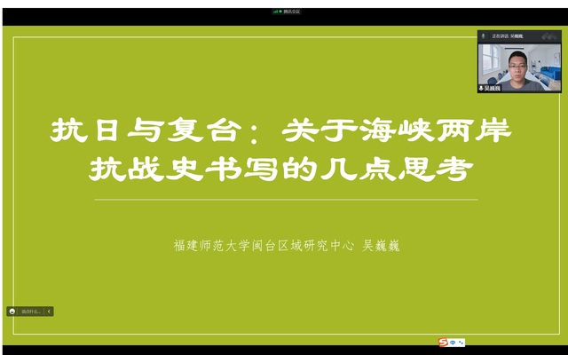
中心谢必震教授参加世界遗产地博物馆城市学术研讨会
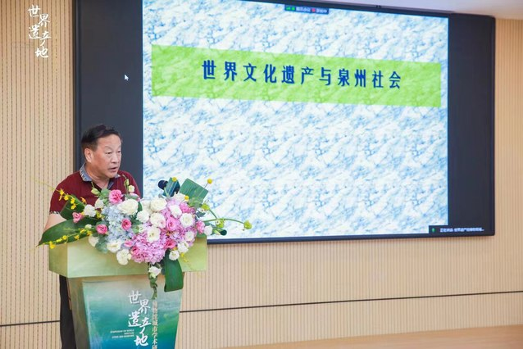
在泉州申遗成功一周年之际，由中国海外交通史研究会、泉州市文化广电和旅游局联合主办，泉州海外交通史博物馆与泉州师范学院泉州文化遗产研究院共同承办的“世界遗产地博物馆城市学术研讨会”于7月23日—25日在福建省泉州海外交通史博物馆举办。闽台区域研究中心原主任、《海交史研究》主编谢必震教授应邀参加此次研讨会，发表《世界文化遗产与泉州社会》演讲并为会议作总结陈词。此次会议邀请了众多文化遗产领域的知名专家学者、文博工作者共同探讨世界文化遗产与城市发展、文旅融合及博物馆发展等事项，为泉州创建世界遗产典范城市贡献学术力量。
研讨会期间还举行了《泉州与世界海洋文明》的新书首发仪式，该书由泉州市委宣传部和泉州市社科联组织专家学者编撰、海洋出版社出版，是为庆祝泉州申遗成功一周年，深入研究海洋文明，推进泉州世遗宣传工作，促进世遗保护典范城市创建和21世纪“海丝名城”建设献上的一份重要研究成果。谢必震教授接受泉州电视台采访时表示，泉州的地位非常特殊，没有一个城市像泉州包容了那么多的宗教文化，反映出泉州在世界海洋商贸中的突出地位。对泉州文化遗产的研究为我们国家走向海洋，建设人类命运共同体提供了很好的启示。

中心李湖江副研究员应邀参加黄檗文化交流座谈会
中国人民对外友好协会会长林松添一行来闽，调研我省民间外交工作情况。8月15日在福清市召开黄檗文化交流座谈会。我中心李湖江副研究员应邀参加座谈会并作《黄檗文献资料情况介绍》的报告。座谈会由福建省人民政府外事办公室副主任黄劭蓉主持，全国政协委员、十一届福建省政协副主席陈义兴，福建省民族与宗教事务厅、福州市政府、福清市政府相关负责人以及黄檗文化研究相关专家出席座谈会。

中心研究人员赴广州参加第一届台湾史青年学者论坛
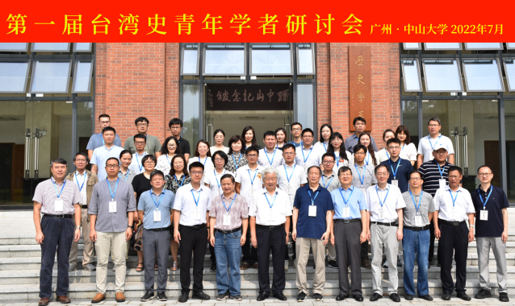
7月30日-8月1日，第一届台湾史青年学者研讨会在中山大学召开。来自中国社会科学院、北京大学、清华大学、南京大学、中山大学、浙江大学、厦门大学、福建师范大学等高校和研究机构的60余位学者与青年学生参会。中心副主任吴巍巍研究员和郭满讲师参加本次论坛，并分别担任评议嘉宾和作论文报告。
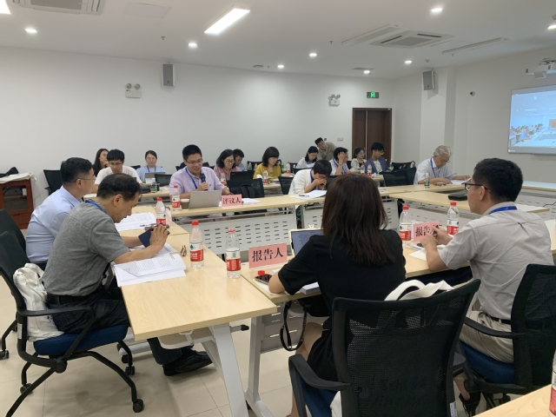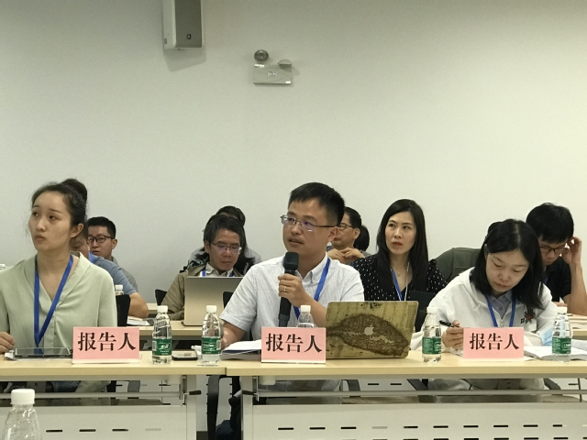
郭满博士在会上介绍了《诸罗县志》中《番俗图》的文化与政治意涵。他认为，《诸罗县志》是台湾纳入清朝版图后的首部县志，不仅在编纂体例上开台湾方志修纂先河，卷首附有的《番俗图》形式直接借鉴《贵州通志》，彰显出彼时官方将台湾视为边疆的认知观。通过研究台湾历史资料，郭满指出，作为居处清朝边疆的“社番”(台湾少数民族)，其在国家政治序列中的定位即“边地之民”，清廷在制定“理番”政策中，参照已有的边疆治理经验，这也是清朝官方理解“社番”的出发点。

中心研究员应邀参加“2022年福建宗教中国化研究论坛”
8月17至19日，由省委统战部、省民族与宗教事务厅主办，省民族与宗教研究所、省宗教事务服务中心承办，福建师范大学闽台区域研究中心等单位协办的“2022年福建宗教中国化研究论坛”以线上线下方式在罗源县举办。
论坛以“宗教健康传承与交往交流”为主题，聚焦福建宗教健康传承问题，深化新形势下福建宗教和民间信仰对台对外交往交流，福建宗教海外传播以及互联网宗教事务管理等重要议题，通过整合“三支队伍”力量，共同探讨宗教中国化的福建路径。来自北京大学、中国社科院、福建师范大学、华侨大学等省内外宗教学研究的专家学者、宗教界代表人士和宗教工作党政干部以线上线下的方式参加论坛。
中心副主任吴巍巍研究员和李湖江副研究员应邀参加本次会议，并分别在会上报告主题论文《闽台传统宫庙建筑装饰与中华文化认同》、《海峡两岸佛教慈善事业发展的内在理路》，获得与会学者的积极回应。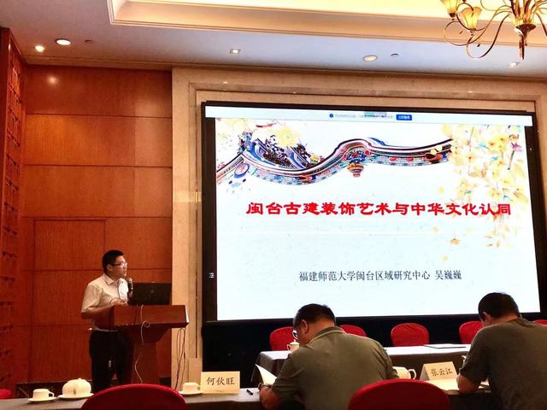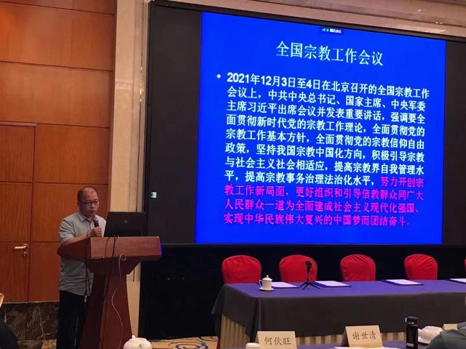

中心研究员参加“丝绸之路与文明互鉴国际论坛”暨中国中外关系史学会2022年年会
8月20日，丝绸之路与文明互鉴国际论坛暨中国中外关系史学会2022年年会在嘉峪关市以线上线下的形式召开。会议由中国中外关系史学会、西北师范大学中亚研究院、中国历史研究院田澍工作室主办，来自国内外科研院所与高校的专家学者80余人参会。
我中心谢必震教授与吴巍巍研究员应邀参与了线上的会议。谢必震教授发表题为《图像聚焦：从“海上福州”到“一带一路”》的学术报告，得到与会学者高度关注和赞誉；吴巍巍研究员发表题为《从传统建筑装饰管窥中外文化交流现象——以闽台地区为例》的学术论文，获得与会学者的关注与兴趣。谢必震教授还作为召集人对第一分会场的近20篇论文进行了总结和点评，获得与会学者的一致好评。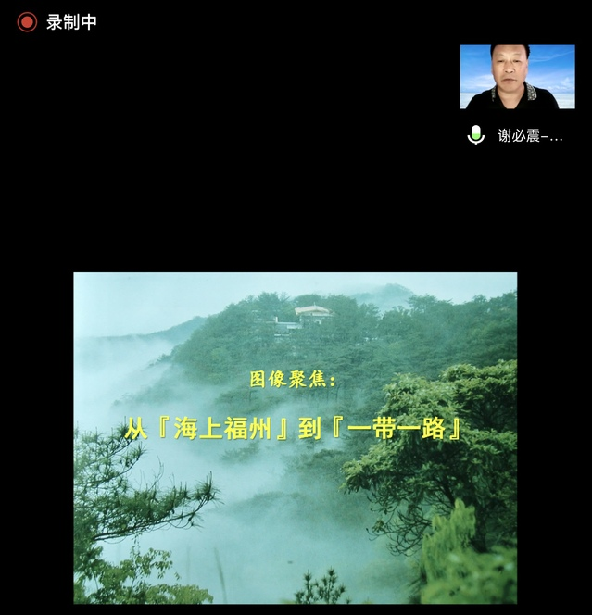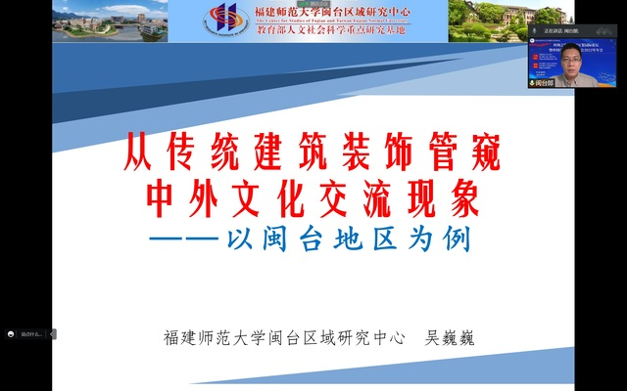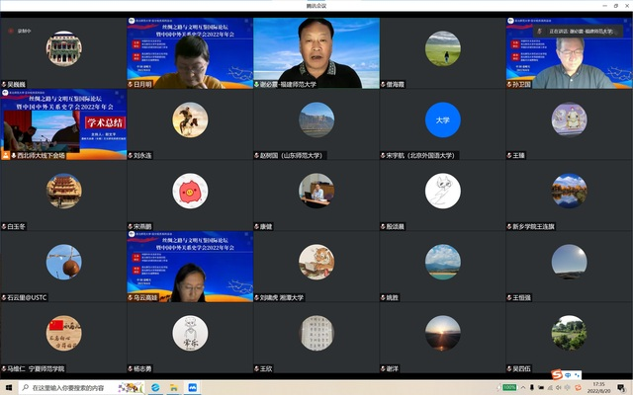

中心研究员参加“金门马祖深入参与两岸融合发展示范区建设”研讨会
9月18日，由福建省涉台研究机构联席会和福建社科院现代台湾研究所等单位联合主办的“金门马祖深入参与两岸融合发展示范区建设”研讨会在福建社会科学院召开。本次研讨活动聚焦金门、马祖如何在新的时代境遇下深入参与两岸融合发展示范区建设的对策措施，与会学者围绕该议题进行了充分热烈的讨论。
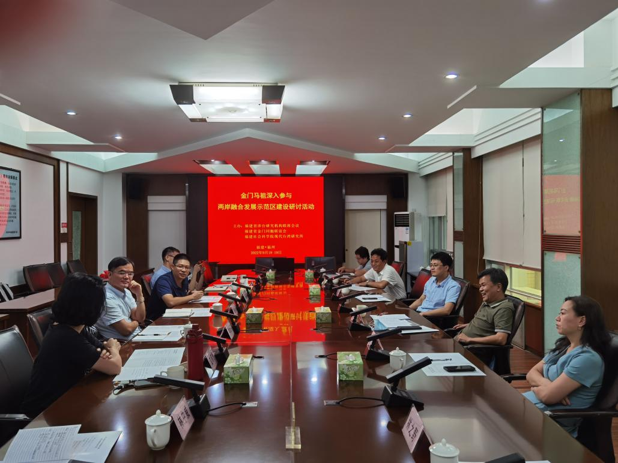
中心副主任吴巍巍研究员与隋欣卉副研究员应邀与会。会上，吴巍巍研究员报告了我校闽台中心金门研究的传统与特色，并结合中心当前科研发展方向，从设立研究所、合作开展学术研讨会、开展闽台（金马）文化研习营与田野调查、合编金马史志文献、教材推广、出版期刊、开展金马同乡会组织等方面，提出了当前如何开展金门马祖研究及如何融入两岸融合发展示范区建设的举措和建议；隋欣卉副研究员则从金门家族、文学、教育和刊物出版等方面，交流了对开展金门马祖文化研究，为构建两岸融合发展示范区建设增添新的学术增长点等建议，得到了与会学者的热烈回应和讨论。
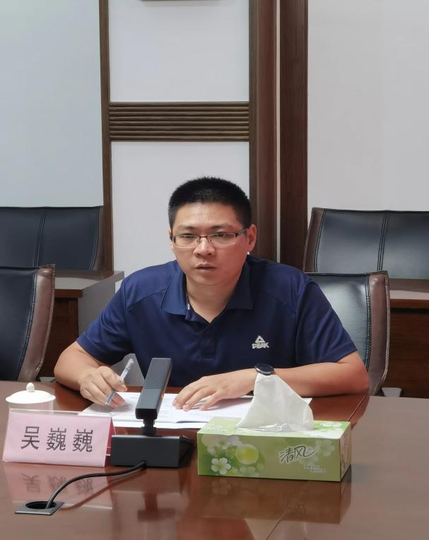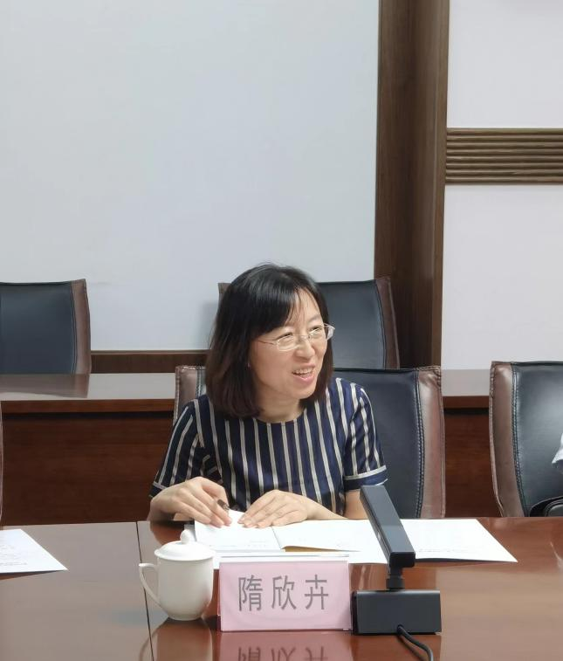

闽台信息动态

国台办发言人朱凤莲7月7日表示，第十四届海峡论坛将于7月12日起在福建举办，主会场设在厦门，13日举办论坛大会。目前各项筹备工作基本就绪。论坛组委会邀请了台湾有关政党代表、主办单位代表，以及行业精英、社团负责人、工青妇、乡镇村里、农渔水利、民间信仰等各界嘉宾以不同方式出席论坛相关活动。本届论坛延续“扩大民间交流、深化融合发展”主题，继续关注并服务基层民众和青年群体，携手台胞共同弘扬中华传统文化，率先同台胞分享发展机遇，助力两岸经济社会融合发展。热忱欢迎广大台湾同胞以不同方式参与海峡论坛相关活动。

第十四届海峡论坛于7月12日在厦门拉开序幕。海峡论坛组委会办公室副主任、福建省政府台港澳事务办公室副主任吴一明表示，本届论坛继续以“扩大民间交流、深化融合发展”为主题，采取线上与线下相结合、集中与分散相结合的方式开展各项交流活动。本届论坛线下活动邀请台湾有关政党代表、主办单位代表，以及行业精英、社团负责人、工青妇、乡镇村里、农渔水利、民间信仰等台湾各界嘉宾约2000人，其中集中活动期间邀请台湾嘉宾约1000人。
“海峡两岸各民族交流交往交融，你中有我，我中有你。”7月12日，福建省民族团结进步协会与台湾少数民族历届乡镇市区长策进协会共同签署《两岸民族共好合作框架协议》，双方发表《两岸民族团结合作宣言》。闽台文化作为中华文化的重要组成部分，千百年来彼此互鉴融通、交相辉映，积淀了丰富多彩的文化遗产。要进一步加大两岸各民族文化交流，在精彩纷呈的活动中感受中华文化的魅力，增强对中华民族一家亲的认同感和归属感。

7月21日，为充分发挥福州市对台资源在涉台人才培养中的重要作用，厦门大学台湾研究院与福州市台湾同胞联谊会、严复翰墨馆在福州三坊七巷签署教研实践基地共建协议并挂牌。通过实地调研和座谈，厦大台研院师生们考察福州市对台先行先试政策措施落实情况、榕台产业融合和涉台园区标准化建设情况、福马共同家园建设与台胞社会融合情况，及榕台文化交流现状。

7月26日，“九二共识”30周年座谈会在人民大会堂举行。在当前两岸关系复杂严峻的形势下，在各界为台海局势紧张动荡深感忧心之际，这次座谈会的召开释放了鲜明的反“独”促统政策信号，充分展现大陆方面坚持“九二共识”、维护台海和平稳定、捍卫国家主权和领土完整、推进祖国统一进程的信心和信念。正本清源、激浊扬清。回顾和阐释“九二共识”的历史经纬和重大意义，有助于巩固两岸关系和平发展的思想基础，引导两岸同胞特别是台湾同胞更深刻体认坚持“九二共识”的重大价值，团结两岸中华儿女为实现祖国完全统一和中华民族伟大复兴共同奋斗。

8月3日，中共中央台办发言人受权就依法惩治“台独”顽固分子发表谈话。全文如下：“台独”分裂是祖国统一的最大障碍，是民族复兴的严重隐患。极少数“台独”顽固分子大肆进行“台独”分裂活动，甘当外部反华势力马前卒，处心积虑制造“两个中国”、“一中一台”、“台湾独立”，其“台独”分裂言行公然挑衅国家主权和领土完整，公然挑衅国家法律尊严，严重危害台海和平稳定，严重损害两岸同胞共同利益和中华民族根本利益，必须依法予以严惩。国家追究“台独”顽固分子刑事责任具有明确的法律依据。宪法明确规定，台湾是中华人民共和国的神圣领土的一部分。反分裂国家法、国家安全法明确规定，中国的主权和领土完整不容分割，维护国家主权、统一和领土完整是包括台湾同胞在内的全中国人民的共同义务，任何个人和组织不履行法定义务或者从事危害国家安全活动的，依法追究法律责任。刑法明确规定，组织、策划、实施分裂国家、破坏国家统一的，以分裂国家罪定罪处罚；煽动分裂国家、破坏国家统一的，以煽动分裂国家罪定罪处罚；与外国机构、组织、个人相勾结实施上述罪行的，依法从重处罚。法网恢恢，疏而不漏。凡是以身试法的“台独”顽固分子，我们将采取刑事惩处措施，依法严惩不贷，依法终身追责。任何人、任何势力都不要低估我们捍卫国家主权和领土完整的坚强决心、坚定意志、强大能力。

8月10日电 国务院台湾事务办公室、国务院新闻办公室发表《台湾问题与新时代中国统一事业》白皮书，进一步重申台湾是中国的一部分的事实和现状，展现中国共产党和中国人民追求祖国统一的坚定意志和坚强决心，阐述中国共产党和中国政府在新时代推进实现祖国统一的立场和政策。白皮书指出，台湾自古属于中国的历史经纬清晰、法理事实清楚。联大第2758号决议是体现一个中国原则的政治文件，国际实践充分证实其法律效力，不容曲解。一个中国原则是国际社会的普遍共识，是遵守国际关系基本准则的应有之义。世界上只有一个中国，台湾是中国的一部分的历史事实和法理事实不容置疑，台湾从来不是一个国家而是中国的一部分的地位不容改变。

国务院台湾事务办公室、国务院新闻办公室10日发表《台湾问题与新时代中国统一事业》白皮书，进一步重申台湾是中国的一部分的事实和现状，展现中国共产党和中国人民追求祖国统一的坚定意志和坚强决心，阐述中国共产党和中国政府在新时代推进实现祖国统一的立场和政策。白皮书的发表，在海峡两岸及港澳地区引发强烈反响。受访人士表示，这份白皮书是中国共产党、中国政府和中国人民立足新的历史方位，深入贯彻新时代中国共产党解决台湾问题的总体方略的重大举措，将有力提振矢志追求国家统一的精气神，增强岛内和海外反“独”促统力量的信心和勇气，凝聚支持和促进祖国统一和民族复兴的磅礴伟力。

8月22日，国台办发言人马晓光答记者问时表示，中国国民党副主席率团来访，中共中央台办、有关方面和地方同访问团交流交往，理所应当，没有什么值得大惊小怪。民进党当局对此进行恶意炒作进一步暴露了其顽固谋“独”、挑衅大陆、干扰破坏两岸交流合作与两岸关系和平发展的政治本性。马晓光表示，多年来，中国共产党与中国国民党在坚持“九二共识”、反对“台独”的共同政治基础上，保持维护互信，加强交流合作，为推动两岸关系和平发展、增进两岸同胞福祉、维护台海和平稳定发挥了重要积极作用。

8月17日-19日，2022年福建宗教中国化研究论坛在罗源举行，论坛围绕“宗教中国化”“福建宗教健康传承”“深化新形势下福建宗教与民间信俗对台对外交往交流”“福建宗教的海外传播”等议题进行深入研讨。此次论坛由福建省委统战部、省民宗厅主办，省民族与宗教研究所、省宗教事务服务中心承办，来自中国社科院、北京大学、暨南大学、厦门大学、福建师范大学、华侨大学等机构和高校的专家学者，以及宗教界代表人士和宗教工作干部，以线上线下相结合的方式参加论坛。

8月30日，福建省群团组织和广大港澳台同胞、海外侨胞通过各种方式收听收看“中国这十年·福建”主题新闻发布会现场直播，反响热烈。大家一致表示，十年来福建坚持开放发展，取得了令人瞩目的非凡成就，为福建的飞速发展感到骄傲和自豪；广大港澳台同胞和海外侨胞将继续发扬光荣传统，高举爱国主义旗帜，积极参与和支持新福建建设，携手开创更加美好的未来，为推动两岸关系和平发展、推进祖国统一大业和民族复兴伟业作出更多更大贡献。

9月6日，由中国文联、厦门市人民政府共同主办的2022年“中华情·中国梦”中秋展演系列活动在厦门开幕，为海峡两岸暨港澳地区同胞传递情谊、凝聚人心、增进共识搭建了桥梁。参展作品以生动丰富的艺术语言，热情歌颂了中国共产党团结带领全国各族人民砥砺前行的光辉历程，展现了祖国山河壮美、人民幸福安康的生动图景，表达了海峡两岸暨港澳地区同胞和海外华人华侨“同抒中华情、共圆中国梦”的美好愿景。

